津滨卫爱卫〔2020〕110号

关于印发滨海新区2020年成人烟草流行监测和二手烟暴露监测工作方案的通知

区健康教育中心、有关社区卫生服务中心：
现将《滨海新区2020年成人烟草流行监测和二手烟暴露监测工作方案》印发给你们，请认真组织落实，做好相关工作。

2020年9月10日

滨海新区2020年成人烟草流行监测

和二手烟暴露监测工作方案

根据市爱卫办《关于印发2020年天津市成人烟草流行监测和二手烟暴露监测方案的通知》，为做好我区2020年成人烟草流行监测和二手烟暴露监测，全面了解烟草流行变化趋势，客观评价控烟工作成效，结合我区实际，特制定本方案。
一、工作目标
（一）了解我区烟草流行现状。
（二）客观评价控烟工作效果，为制定有效的烟草控制策略和措施提供依据。
二、监测方法
（一）监测范围
滨海新区作为国家级监测点，按照抽样结果，新村街、杭州道街、古林街等3个街道的6个居委会参与本次调查，具体名单详见附件1。
（二）监测对象
15岁及以上，调查前一个月居住在该辖区居民，不含集体居住场所，如学生宿舍、军营、监狱或医院的人。
（三）样本量
本次调查在全区抽取3个街道（乡镇），每个街道（乡镇）抽取2个居委会（村），每个居委会（村）随机抽取120户，每户随机抽1名15岁及以上居民作为调查对象，全区预计调查720人。
- 抽样方法
调查员在每个抽中的家庭户内，收集家庭成员信息，按照KISH表方法随机抽取15岁及以上居民1人开展调查。
- 监测内容
调查对象的基本情况、烟草使用、电子烟使用、戒烟、二手烟、烟草价格、控烟宣传、烟草广告、促销和赞助以及居民对烟草使用的知识和态度等信息（具体见调查所用平板电脑系统）。
二手烟主要是调查居民在室内公共场所、工作场所、公共交通工具和家中看到有人吸烟的情况（过去30天内在特定场所看到有人吸烟、闻到烟味或看到烟头的情况，包括吸烟者和非吸烟者）。
- 调查时间
2020年8—11月：开展现场调查，完成调查问卷等资料提交和数据上传。
- 调查队伍
现场调查由区卫生健康委组织推动，成立现场调查队伍，确定负责人、现场协调员、调查员，明确工作职责。
现场调查队伍包括1名现场协调员和4名调查员，由区健康教育中心相关工作人员作为现场协调员，由居委会（村）所在地社区卫生服务中心相关工作人员作为调查员开展现场调查。采用入户调查形式，由调查员使用平板电脑（IPAQ）采用面对面询问的方式调查。同时，每个居委会（村）至少有一名工作人员协助开展预约及入户工作。现场调查前，需在抽中的居委会（村）发布调查信息，以便取得调查对象的配合。
- 调查流程
1.预约
由于居委会（村）工作人员熟悉其管辖地区的地理环境和住户，因此在入户调查前将由居委会（村）工作人员与调查家庭约定入户调查时间，降低无应答率和拒访率，提高调查效率，调查员在约定的时间入户调查。
2.调查
调查将使用IPAQ作为数据采集工具，在入户调查前，调查员将调查对象的住户地址导入到设备，绘制入户路线图和列表，根据设备中的地址信息进行入户调查。
在约定的时间，居委会（村）工作人员将带领调查员入户，以便降低调查员入户难度，取得调查对象的配合。具体的现场调查流程如下：
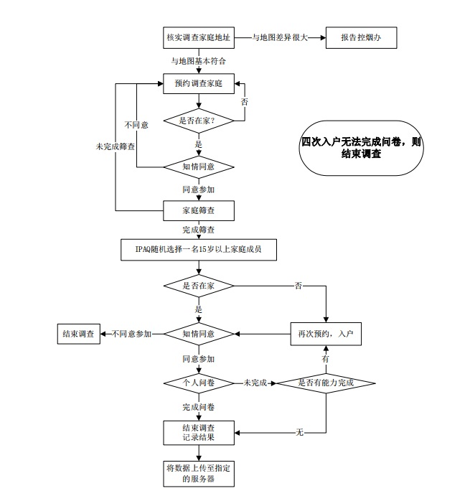
3.技术指导
在现场调查过程中，区健康教育中心按要求对所有开展调查的监测点进行技术指导，确保现场工作按照调查方案开展，及时发现和解决现场调查过程中出现的问题。技术指导的方法主要包括：
- 陪访：在调查前3天，现场协调员需陪同调查员一起入户调查，观察调查员的表现，待调查员熟练掌握了调查流程及问卷后，可降低陪访频率。在陪访过程中，需确认调查员是否将调查结果正确地记录到电子设备中的案例管理系统，并正确地进行家庭成员的筛选及调查。
（2）问卷复核：区健康教育中心从已完成调查的家庭中随机抽取10%，采用统一的复核问卷（家庭问卷及个人问卷中的一些核心问题）进行复核。复核后对比两次调查的结果，以核实调查员是否调查了正确的家庭和个人。
4.例会
在现场调查过程中，定期召开工作例会，由现场协调员负责召集，例会主要内容包括：汇总调查进展（完成的调查数、无应答数、拒访数等）、调查中出现的问题、协调员反馈质控结果及安排调查进度。
（九）数据管理及传输
调查员负责收集并传输数据。每天调查结束，将调查设备中的数据上传到指定的服务器。
三、质量控制
（一）调查前质量控制
调查员在开展调查前，必须保证IPAQ的电池电量充足，并熟练掌握调查流程。认真核对调查对象的编号、居住地址是否与任务管理表（附件3）中的编号一致，如发现问题立即向现场协调员报告。
（二）调查阶段质量控制

1.现场调查员

（1）调查过程中
对入户家庭进行门庭拍照留证；尽可能争取调查对象的配合，高质量完成问卷调查；使用规范表述进行调查，不可随意解释歪曲问卷内容；正确使用IPAQ记录调查结果，如发现错误，立即返回修改；扫描记录调查对象的身份证号；如调查中出现任何问题，做好记录并及时与现场协调员联系。
- 调查结束后
每完成一次访问后，需在案例管理系统中记录一个结果编码，并在您的任务管理表中做相应的记录。注意终止调查的家庭使用“2”开头的编码，需要再次访问的家庭使用“1”开头的编码；终止调查的个人使用“4”开头的编码，需要再次访问的个人使用“3”开头的编码。当出现拒访时，务必在IPAQ的案例管理系统中记录本次拒绝调查，并在注解栏上注明拒绝的原因。同时在您的任务管理表上标注拒绝信息。如调查完成后，发现调查记录发生了错误，请与现场协调员联系，由现场协调员提供解锁密码，进行相应的修改。
- 未能完成调查
如果调查对象不在家，请更换时间再次访问；如四次访问均不在家，结束调查并向现场协调员报告。如遇其他原因未能完成调查，请及时通知现场协调员。

2.现场协调员
（1）调查开始前
现场协调员负责核查调查员平板电脑中的调查家庭编码与调查员任务表中的编码是否一致。按要求填写调查任务分配表（附件4）。
- 调查过程中。
尽可能及时帮助现场调查员解决调查中遇到的困难，保证高质量完成问卷调查。
- 调查结束后
如调查完成后，现场调查员发现调查记录发生了错误，请及时提供解锁密码，并帮助现场调查员完成相应的修改。监督现场调查员每天将IPAQ中的调查记录上传至指定的服务器。每周汇总并上报现场调查员填写的任务管理表，形成任务管理汇总表并上报国家工作组。

（4）未能完成调查

未能完成调查，要耐心向现场调查员了解情况，帮助其再次尝试完成。
四、相关要求
（一）区卫生健康委负责组织推动和监督管理全区烟草流行监测和二手烟暴露监测工作。
（二）区健康教育中心负责组织实施监测具体任务和质量控制工作，做好数据收集、整理、上报工作。
（三）各有关社区卫生服务中心负责具体调查工作，组织调查员参加市级工作培训，保质保量完成调查任务。
（四）各有关街镇负责提供辖区常住居民户数及住户列表，负责协调各居委会（村）工作人员协助社区卫生服务中心开展调查预约与入户工作。
（五）各单位要高度重视本次调查工作，保质保量完成调查，提前做好宣传动员工作，降低无应答率和拒访率，提高调查效率，确保各居委会（村）被抽中的120户实际应答率达到90%以上。
（六）请参与本次监测的街道居委会（村）及社区卫生服务中心填写现场调查队伍名单（附件2），于9月14日前发送至xqjkjyzx@163.com。

附件：1.滨海新区2020年成人烟草流行监测和二手烟暴露监测工作所涉单位汇总表

2.现场调查队伍名单

3.任务管理表

4.任务分配表

附件1

滨海新区2020年成人烟草流行监测
和二手烟暴露监测工作
所涉单位汇总表

街道 | 居委会（村） | 社区卫生服务中心
新村街 | 福星里 | 解放路社区卫生服务中心
新村街 | 拥军里 | 大沽街社区卫生服务中心
杭州道街 | 吉宁里社区 | 向阳社区卫生服务中心
杭州道街 | 福州道社区 | 杭州道街社区卫生服务中心
古林街 | 福港园 | 古林街社区卫生服务中心
古林街 | 欣欣里 | 光明社区卫生服务中心

附件2

现场调查队伍名单
街道 | 被监测居委会（村） |  |  | 现场协调员 |  | 调查员
街道 | 居委会（村） | 联系人 | 联系电话 | 区健康教育中心 | 联系电话 | 社区卫生服务中心 | 调查员 | 联系电话
新村街 | 福星里 |  |  |  |  | 解放路社区卫生服务中心
新村街 | 拥军里 |  |  |  |  | 大沽街社区卫生服务中心
杭州道街 | 吉宁里社区 |  |  |  |  | 向阳社区卫生服务中心
杭州道街 | 福州道社区 |  |  |  |  | 杭州道街社区卫生服务中心
古林街 | 福港园 |  |  |  |  | 古林街社区卫生服务中心
古林街 | 欣欣里 |  |  |  |  | 光明社区卫生服务中心

附件3

任务管理表
协调员编码 汇总日期 （年/月/日）
 |  | 工作任务（份） | 工作任务（份） | 工作任务（份） | 工作任务（份） | 工作任务（份）
调查员1编号 | 家庭问卷
调查员1编号 | 个人问卷
调查员2编号 | 家庭问卷
调查员2编号 | 个人问卷
合计 | 家庭问卷
合计 | 个人问卷
调查中出现的问题:

协调员签名
附件4

任务分配表

市： 区： 现场协调员编号： 填写日期： （年/月/日）
调查员编码 | 调查家庭编码 | 调查家庭地址 | 家庭问卷 |  | 家庭问卷
调查员编码 | 调查家庭编码 | 调查家庭地址 | 分配日期 | 结果代码 | 分配日期 | 结果代码
补充说明：

协调员签名

